*****Instituto Politécnico Nacional***

***Escuela Superior de Cómputo***

*Desarrollo de Sistemas Distribuidos*

## *Tarea 10. Replicación de un servidor en la nube*

***Nombre:*** *Sampayo Hernández Mauro*

***Grupo:*** *4CV1*

***Profesor:*** *Pineda Guerrero Carlos*

**Creación de las máquinas virtuales:**

Se realiza la creación de dos máquinas virtuales las cuales estarán configuradas con una imagen del S.O. Ubuntu Server 18.04 LTS, un tamaño de memoria de 1 GB de RAM, una contraseña como tipo de autenticación y con un disco HDD estándar como disco del sistema operativo.

Se inicia configurando la sección de “Datos Básicos” de las máquinas virtuales, donde ingresaremos los nombres tanto de usuarios como de estas, y sus respectivas contraseñas; seleccionaremos la región y el tamaño de las máquinas virtuales y dejaremos abierto en las "Reglas de puerto de entrada" el puerto 22 para utilizar SSH (la terminal de secure shell).

* **Máquina Virtual 1**

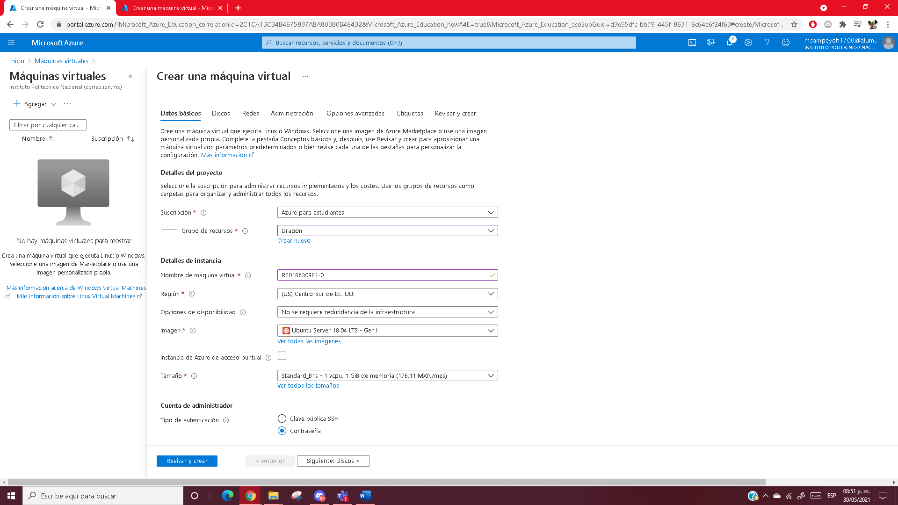

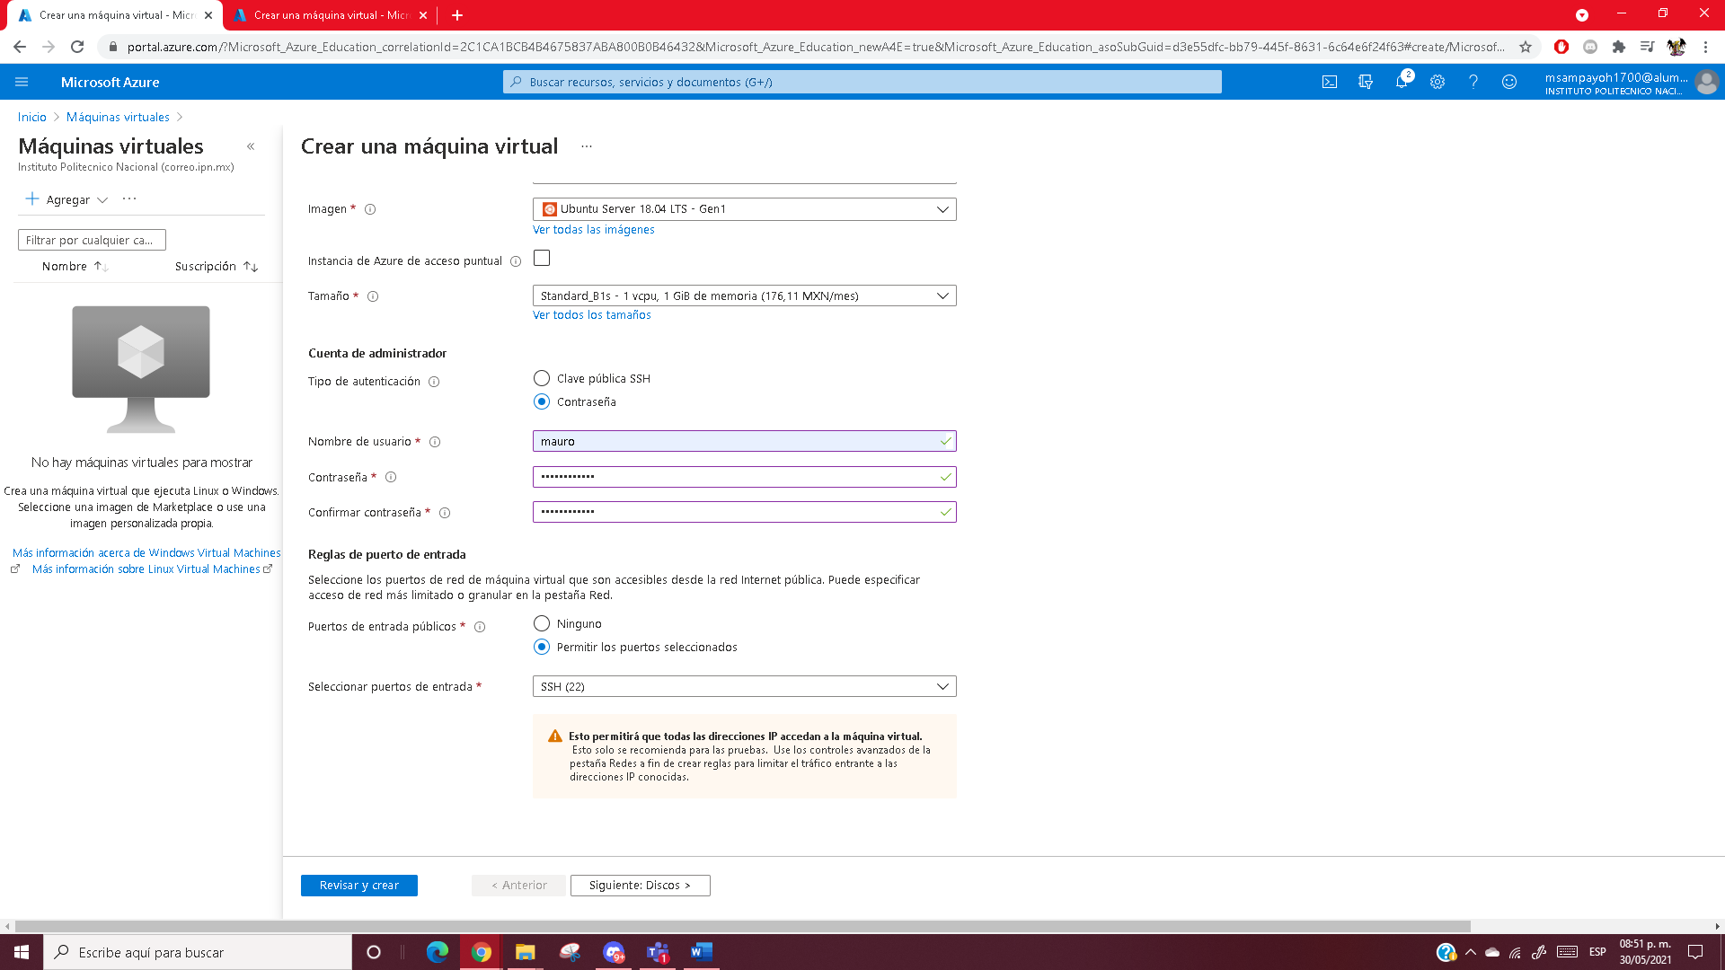

* **Máquina Virtual 2**

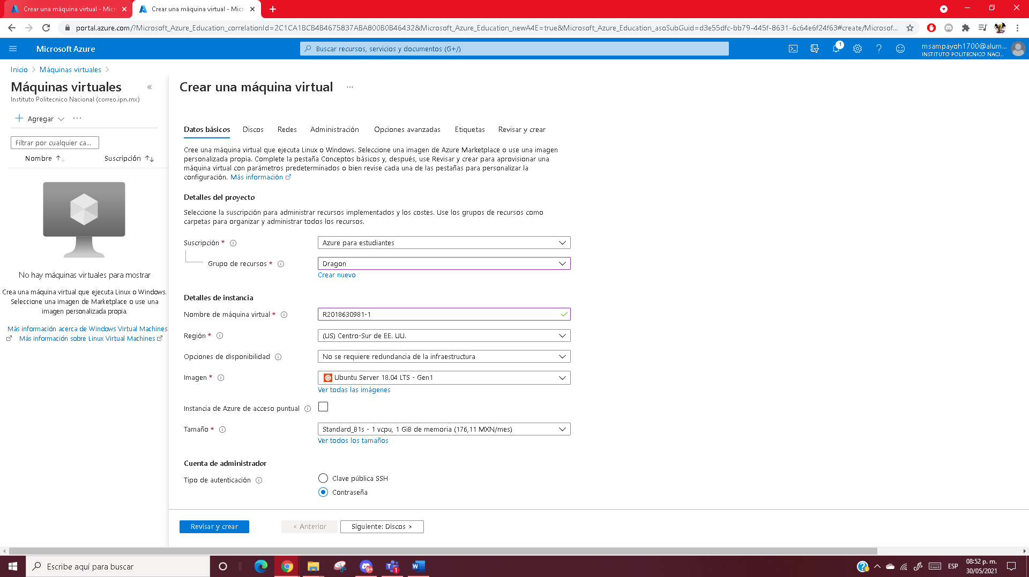

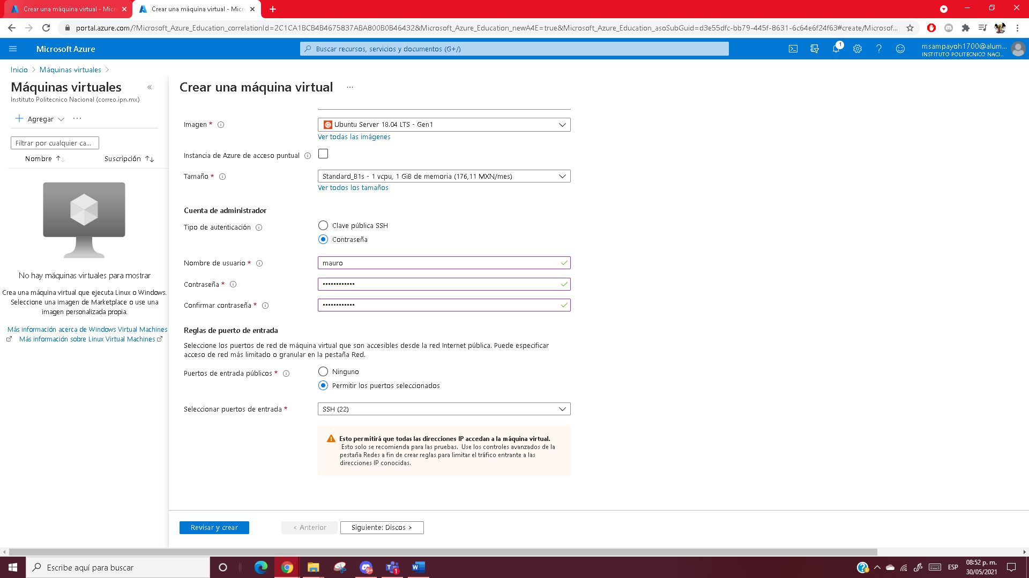

En la sección de “Discos” seleccionamos la opción “HDD estándar” como tipo de disco del sistema operativo de las máquinas virtuales.

* **Máquina Virtual 1**

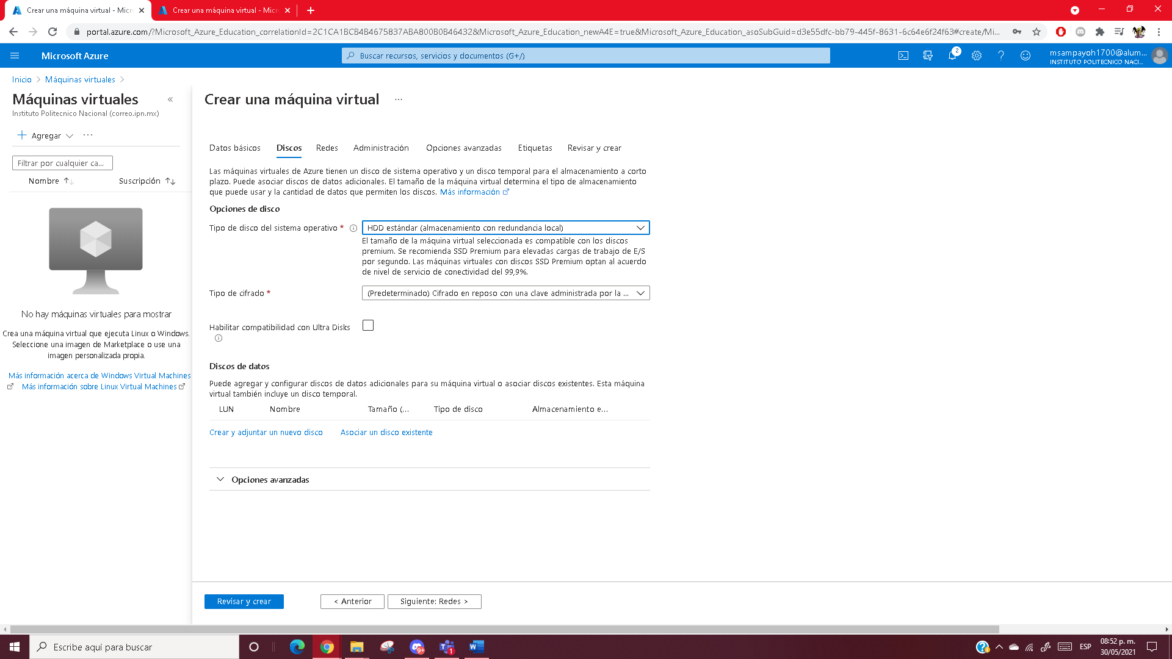

* **Máquina Virtual 2**

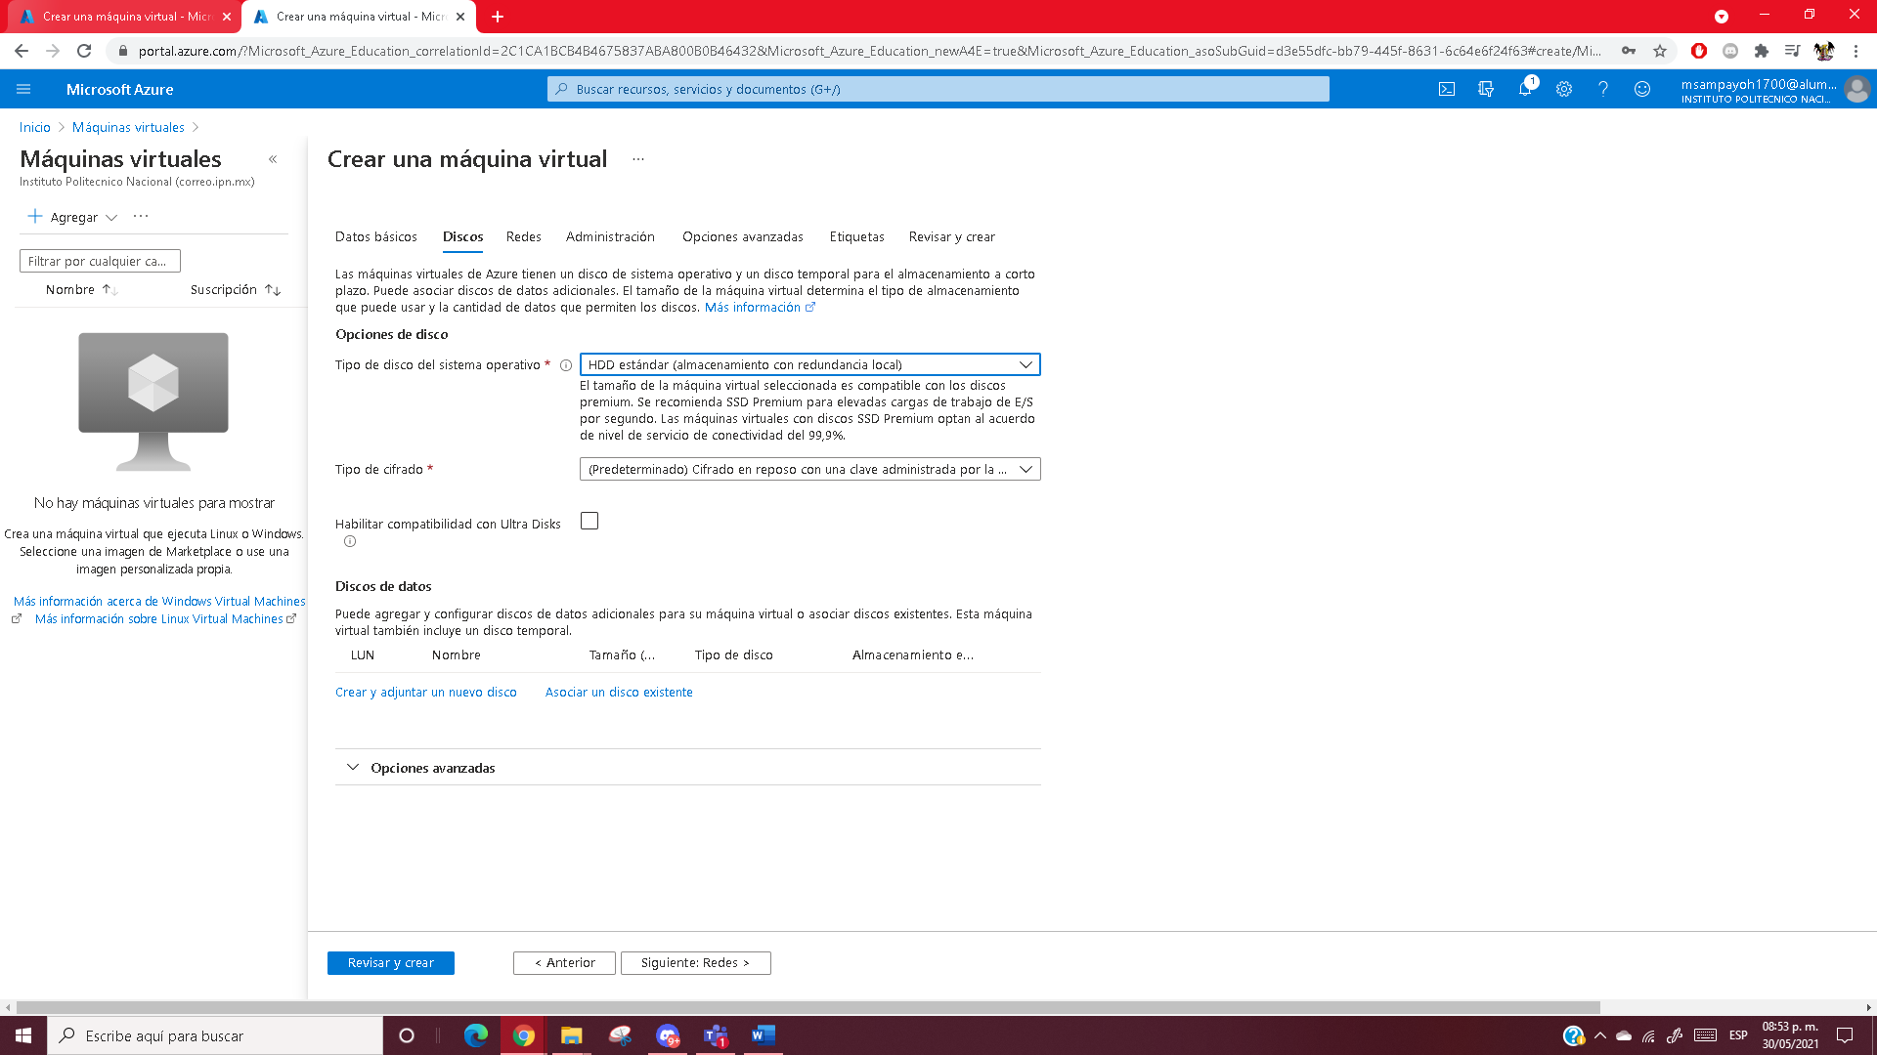

La sección de “Redes” se deja sin alterar, y con su configuración por defecto.

* **Máquina Virtual 1**

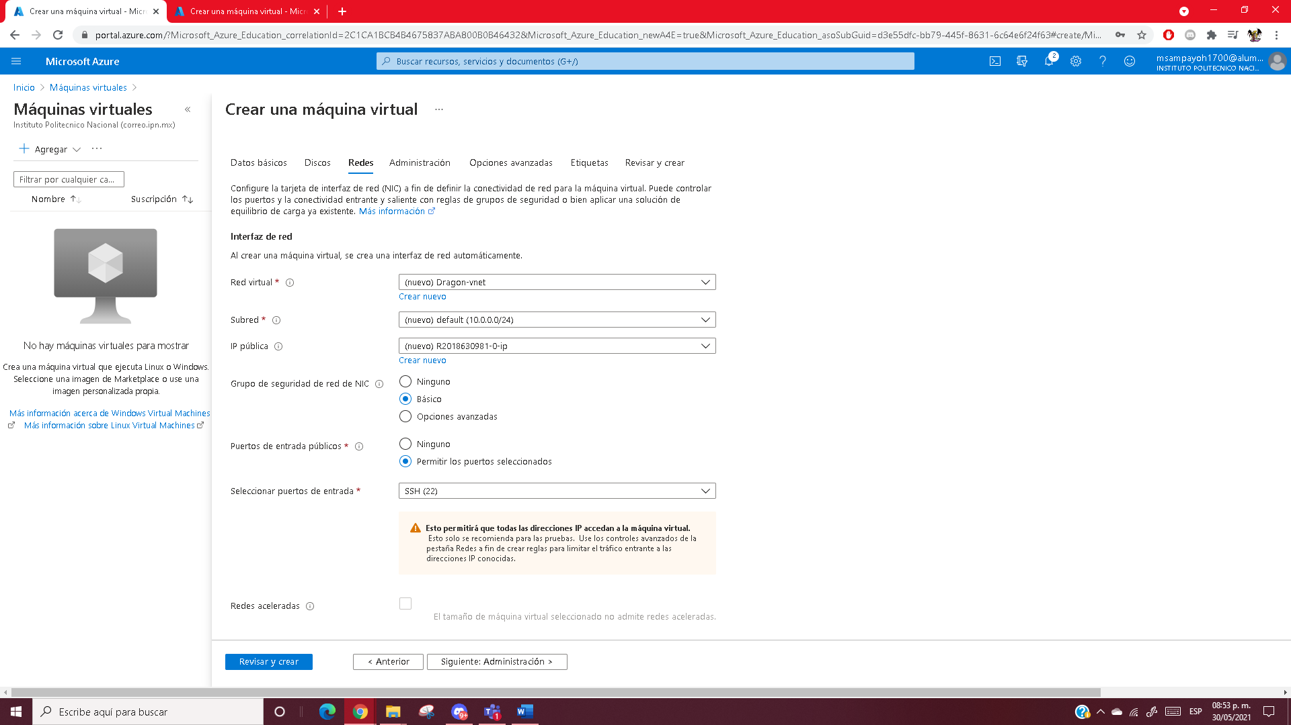

* **Máquina Virtual 2**

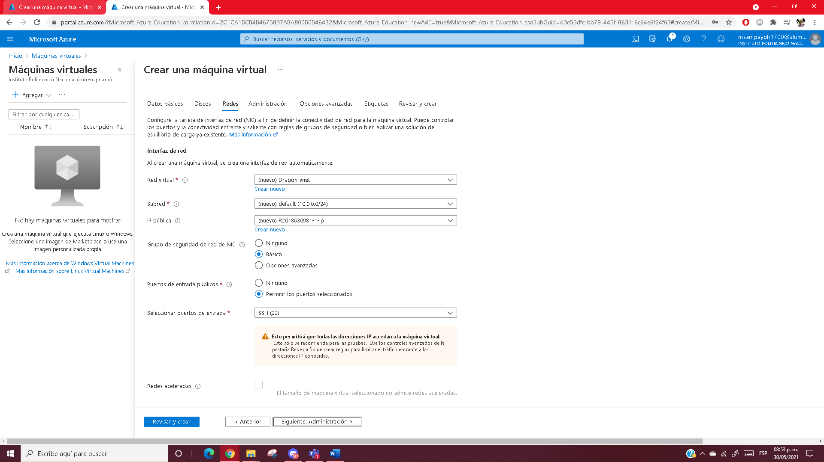

En la sección de “Administración” dejaremos el campo de “Diagnóstico de Arranque” como “Deshabilitado”.

* **Máquina Virtual 1**

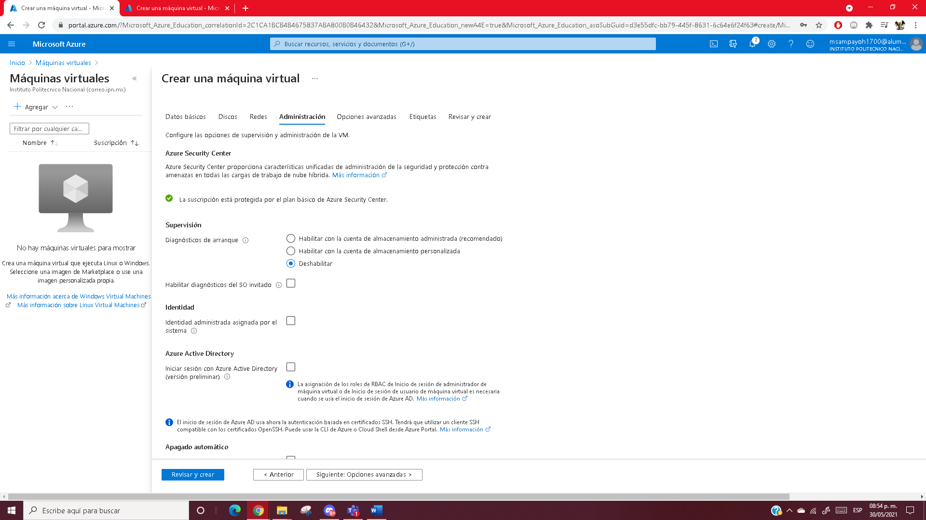

* **Máquina Virtual 2**

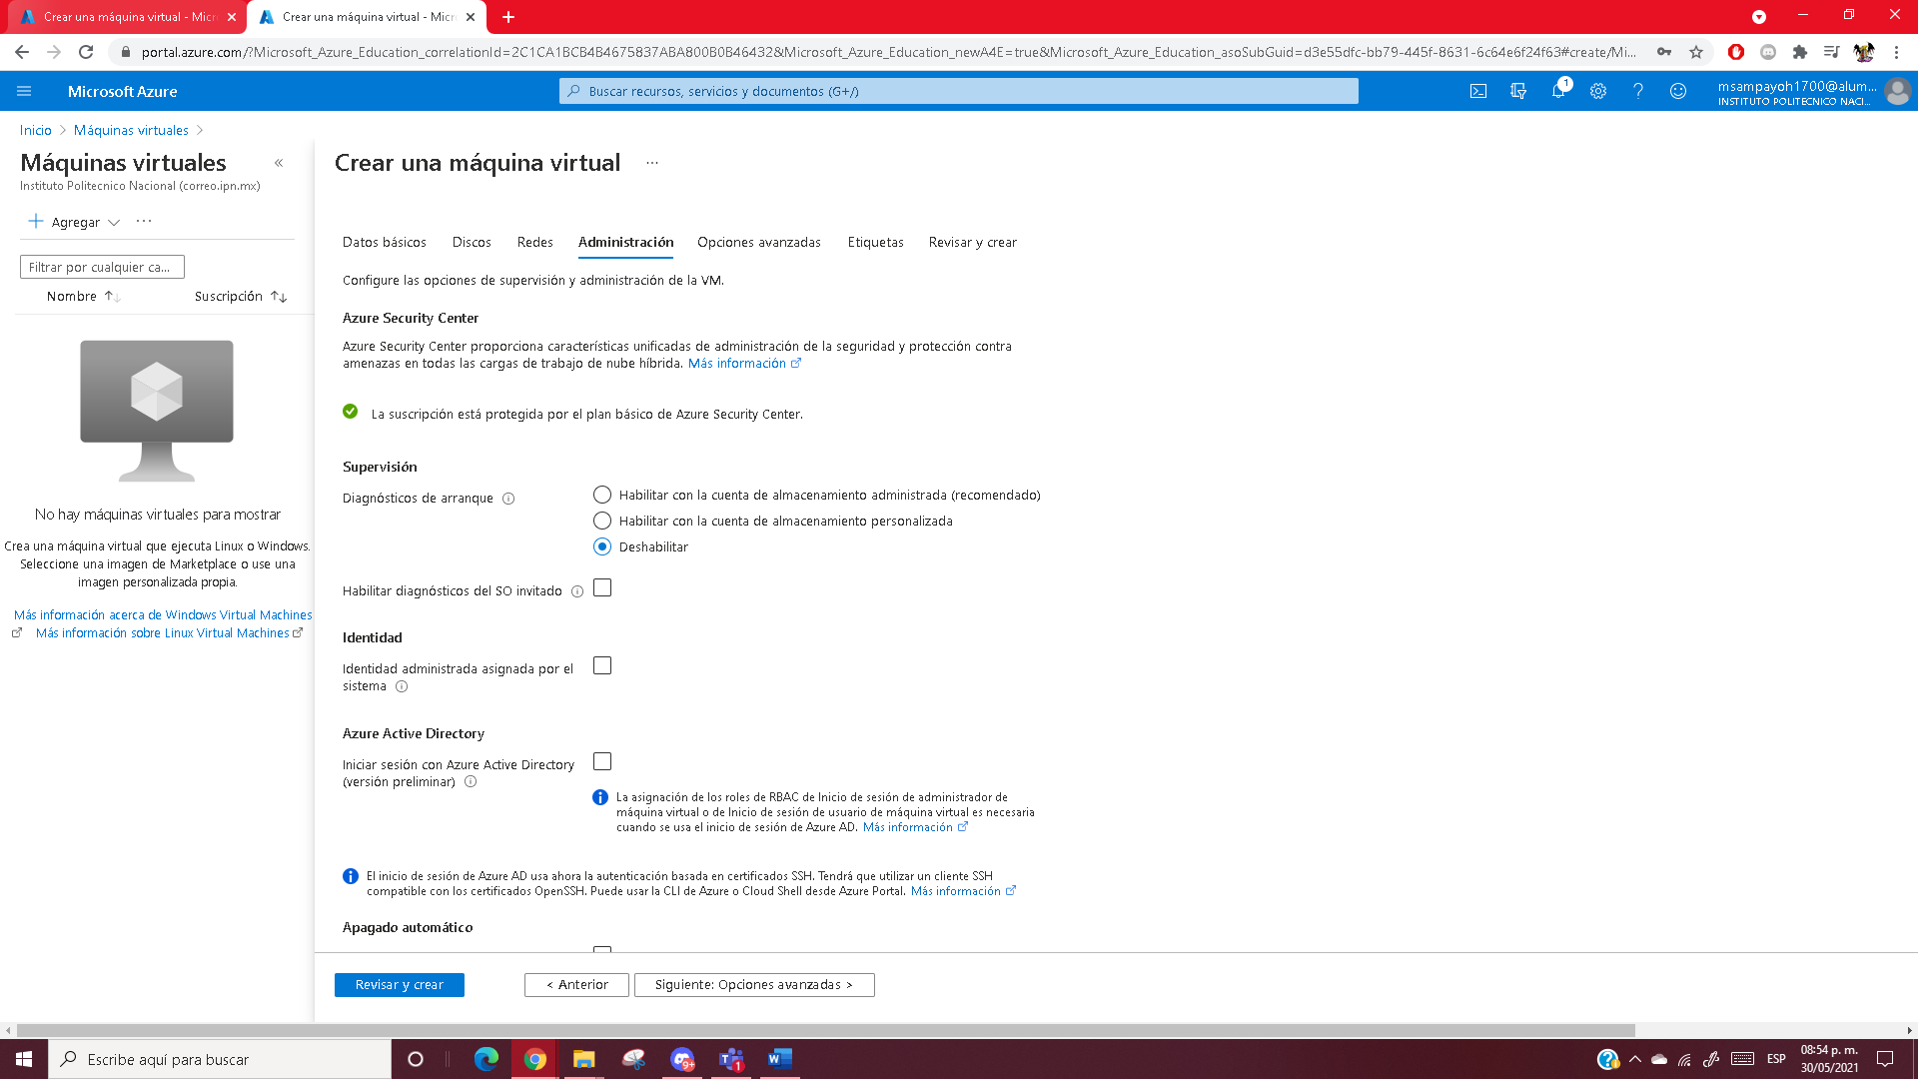

Finalmente, las secciones “Opciones Avanzadas” y “Etiquetas” se dejarán sin modificación alguna, con su configuración por defecto.

* **Máquina Virtual 1**

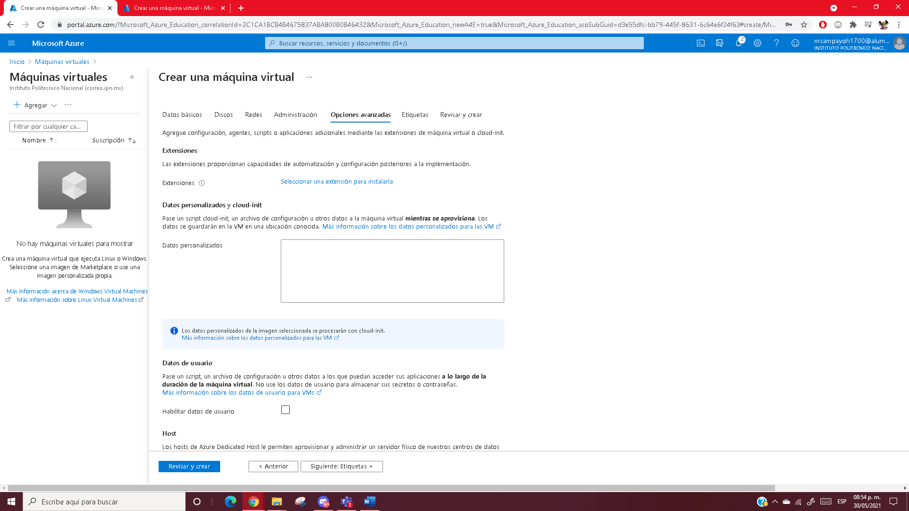

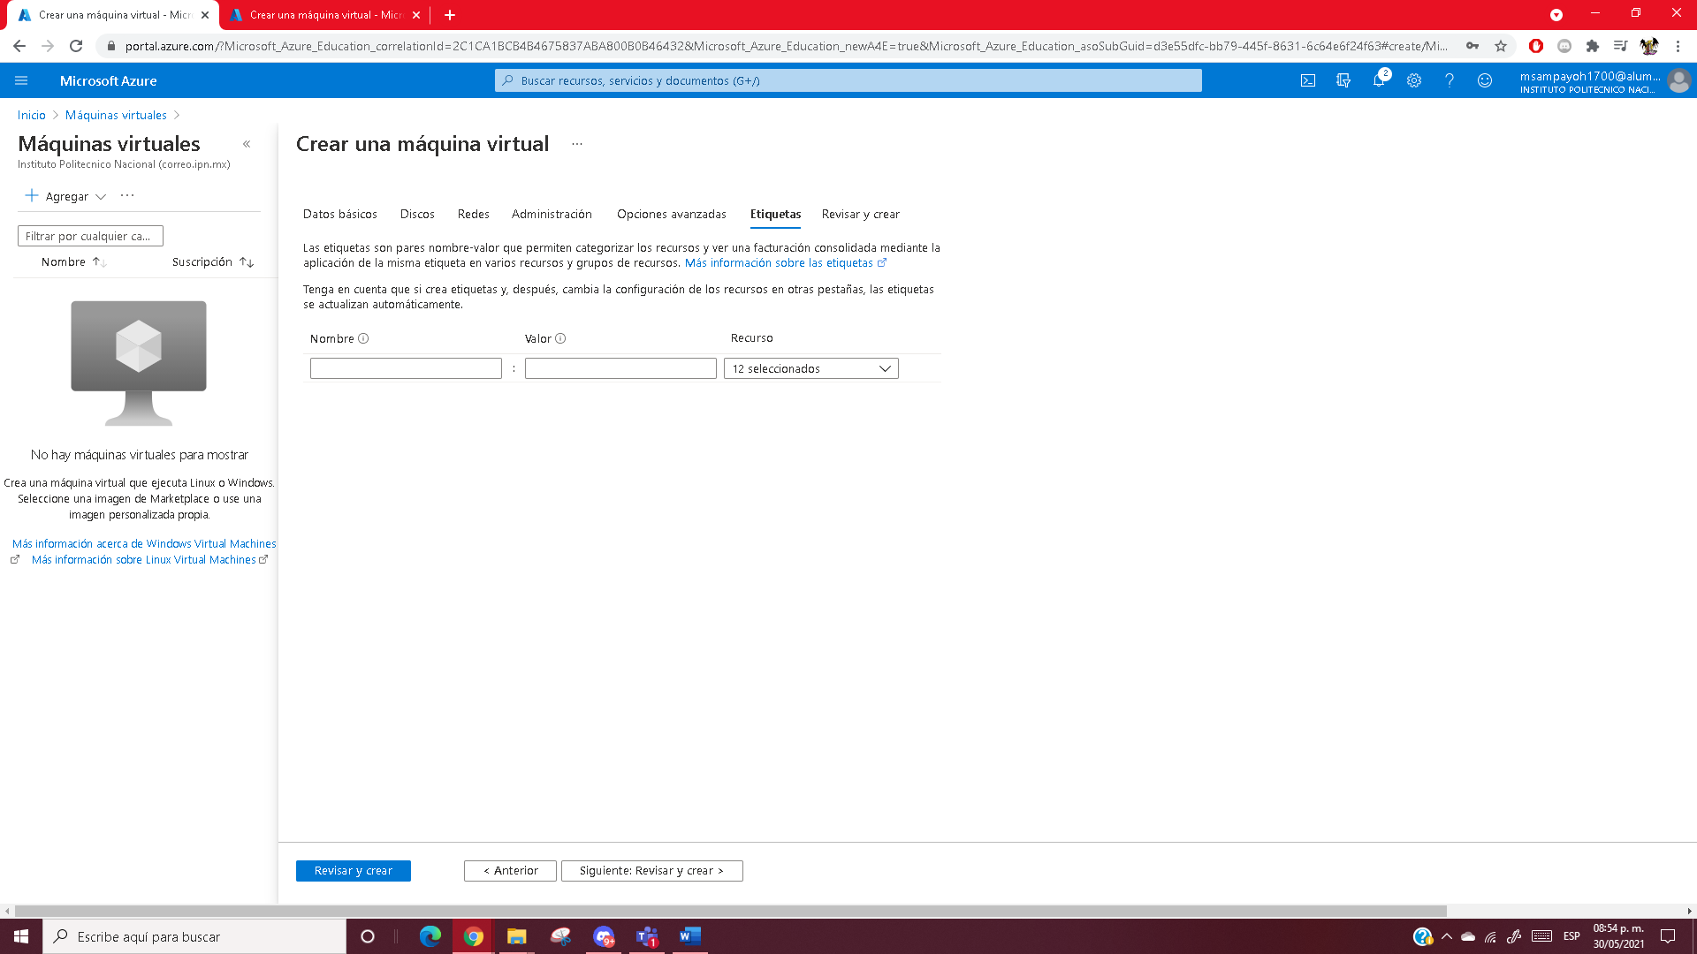

* **Máquina Virtual 2**

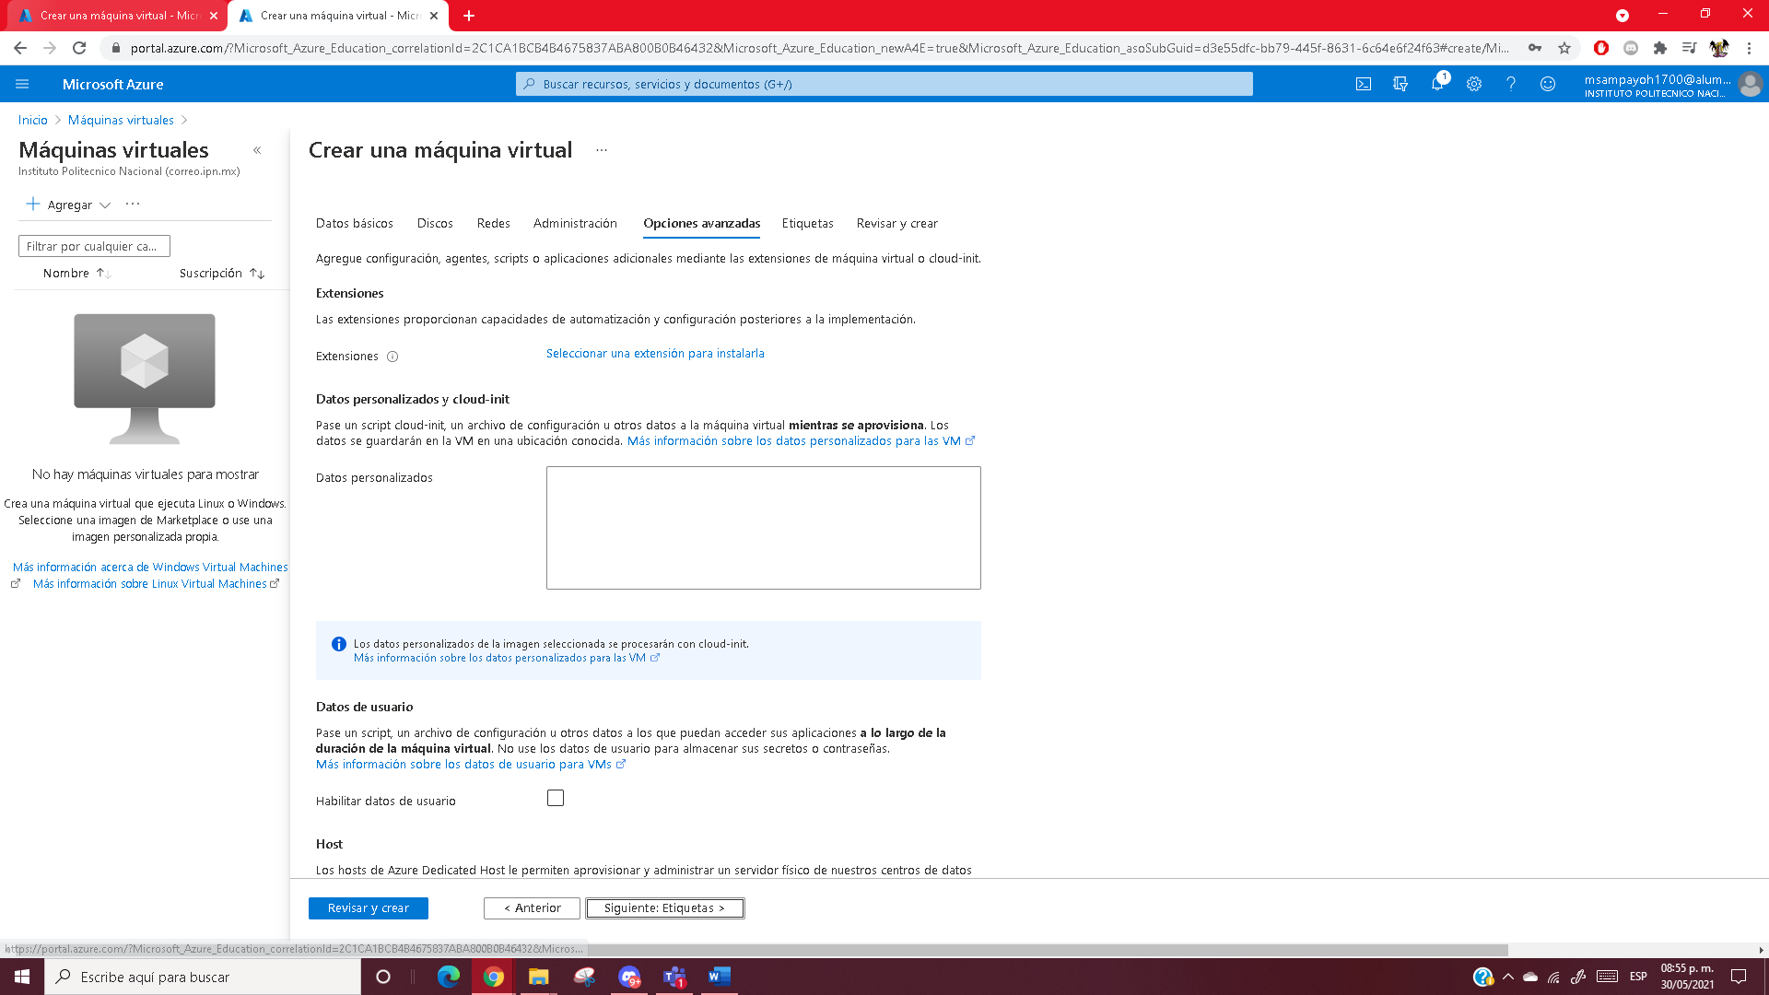

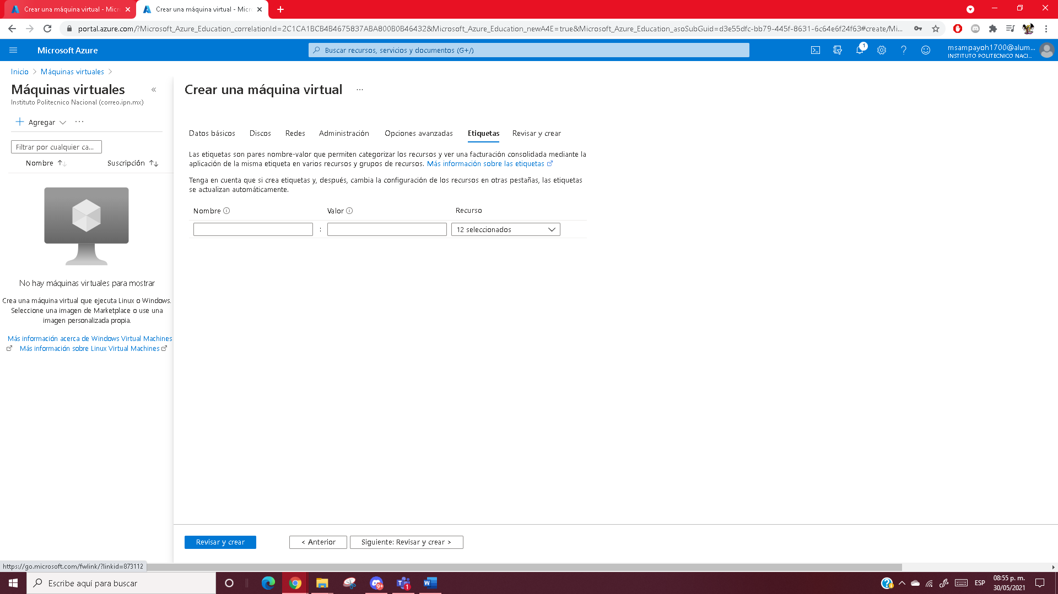

Damos click en el botón “Revisar y Crear”.

* **Máquina Virtual 1**

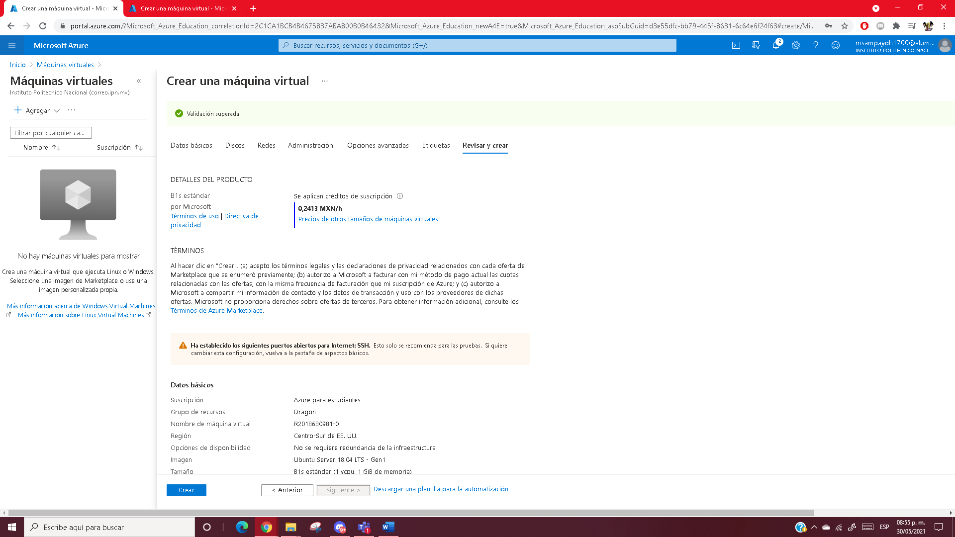

* **Máquina Virtual 2**

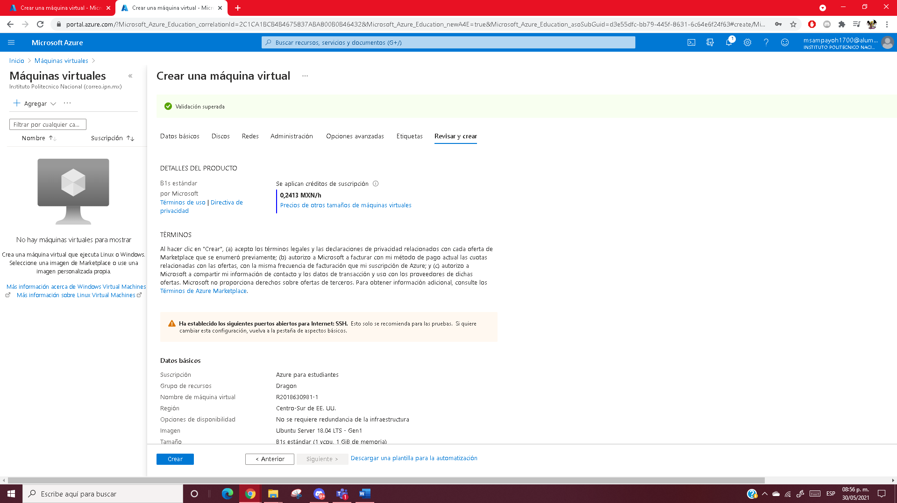

Una vez las máquinas virtuales son validadas, se da click en el botón de “Crear” para así completar su implementación.

* **Máquina Virtual 1**

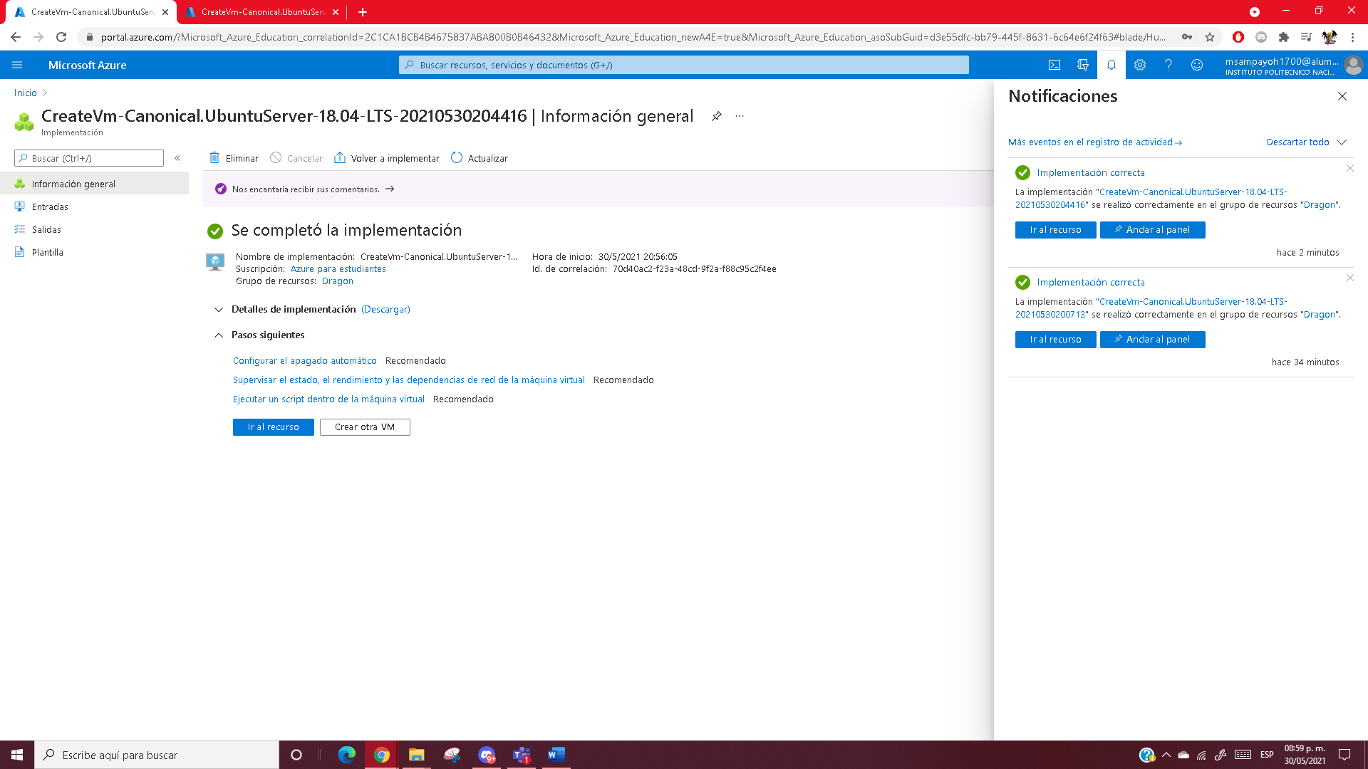

* **Máquina Virtual 2**



Las IPs públicas para las máquinas virtuales son:

* **Maquina virtual R2018630981-0:** 20.97.7.162
* **Maquina virtual R2018630981-1:** 20.97.4.109

A partir de este punto se continuará con la implementación de la practica tomando como base el procedimiento propuesto por el profesor.

**Desarrollo de la Tarea**

1. **Crear dos máquinas virtuales en la nube de Azure con Ubuntu 18, 1 GB de RAM y disco HDD estándar.**

* **Máquina Virtual 1**

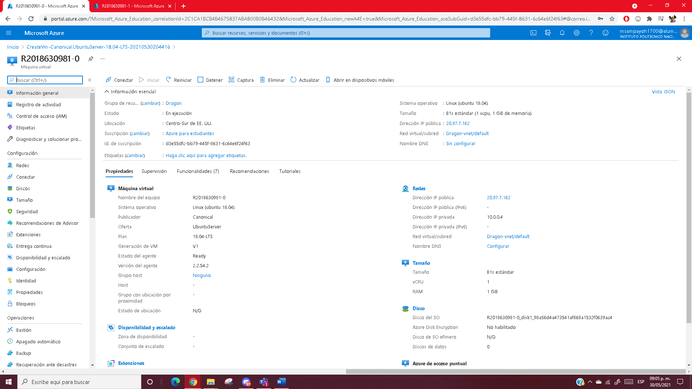

* **Máquina Virtual 2**

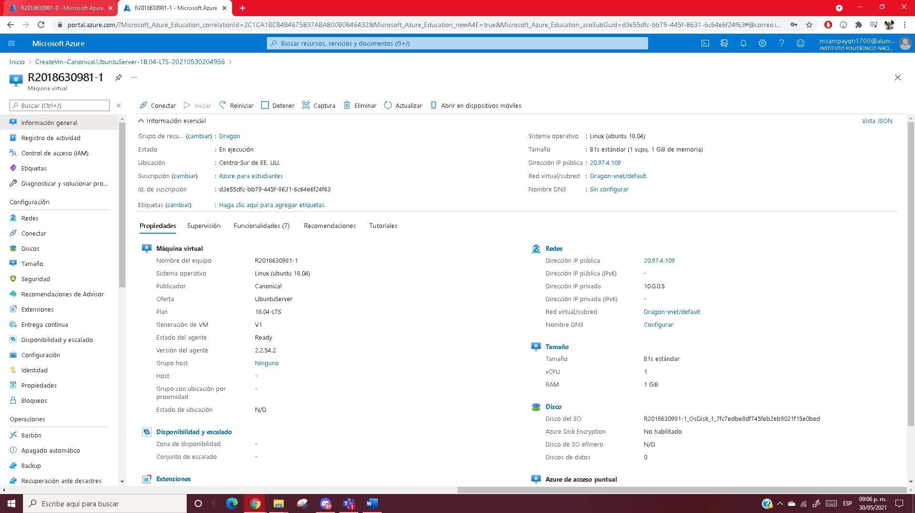

1. **Abrir el puerto 50000 protocolo TCP en la máquina virtual 1.**

Accedemos a la sección de “Redes” de la máquina virtual y damos click el botón “Agregar regla de puerto de entrada” para así abrir el puerto 50000.

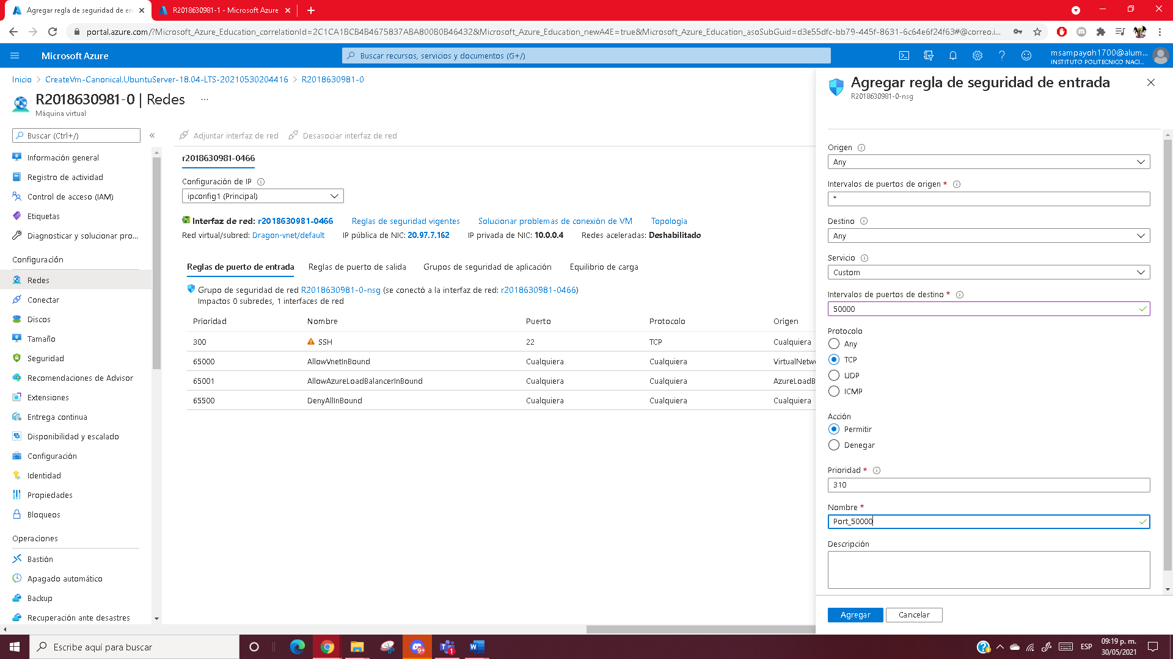

Seleccionamos “Agregar”.

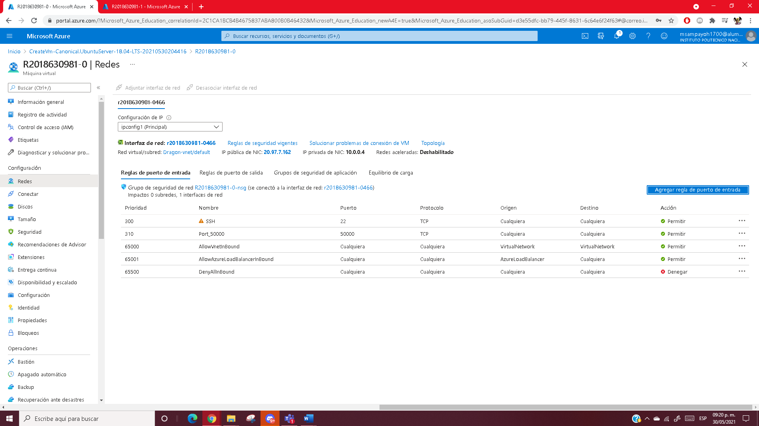

1. **Abrir el puerto 50000 protocolo TCP en la máquina virtual 2.**

Accedemos a la sección de “Redes” de la máquina virtual y damos click el botón “Agregar regla de puerto de entrada” para así abrir el puerto 50000.

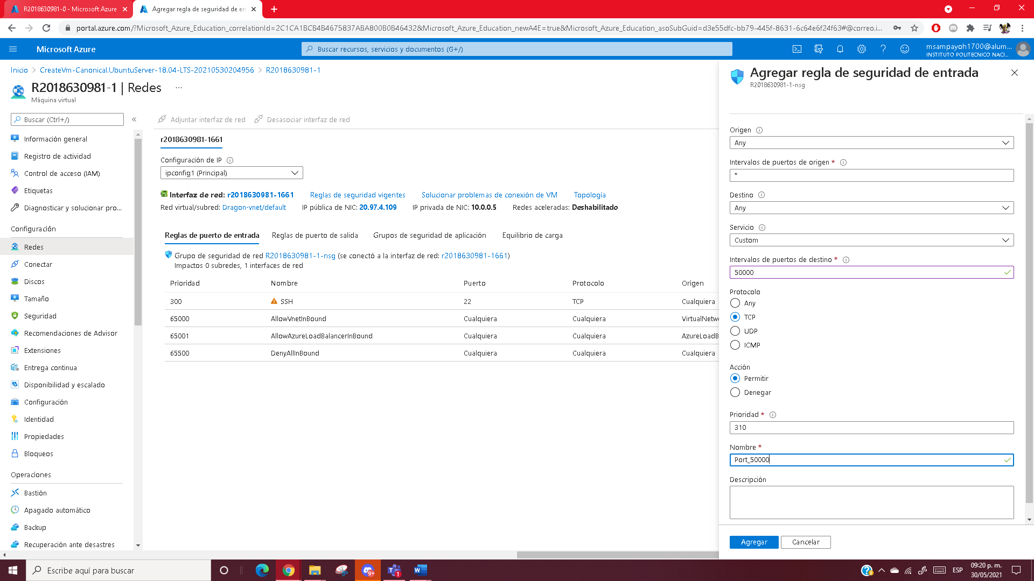

Seleccionamos “Agregar”.

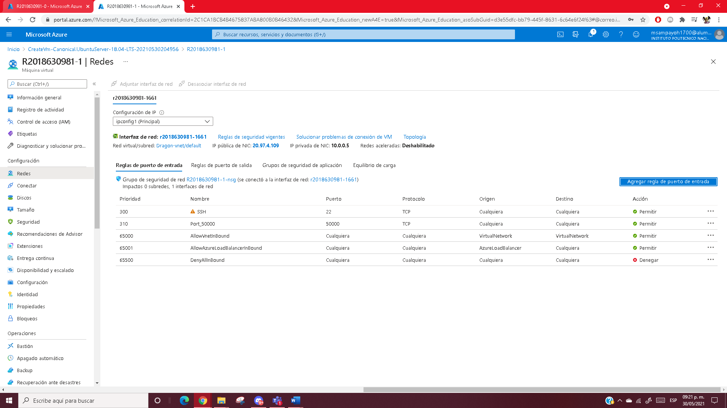

1. **Conectar a la máquina virtual 1 (sistema principal) utilizando el programa putty.exe**

Ejecutamos putty.exe y accedemos a la máquina virtual ingresando la IP pública en el programa y posteriormente el usuario y la contraseña de esta.

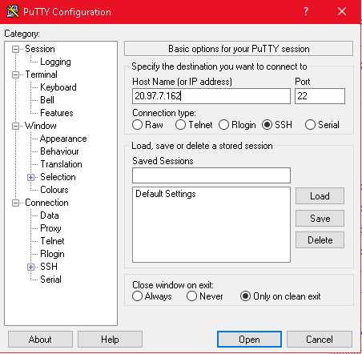

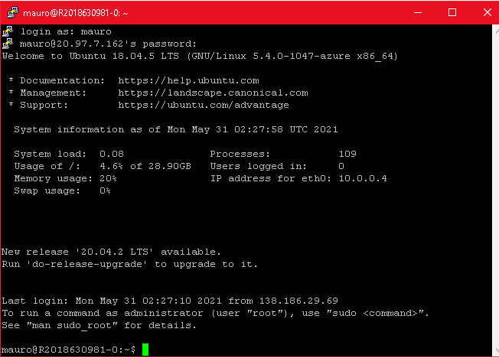

1. **Instalar JDK-8 en la máquina virtual 1, ejecutando los comandos:**

**sudo apt update**

**sudo apt install openjdk-8-jdk-headless**

Comprobamos la instalación con el comando ***“java -version”.***

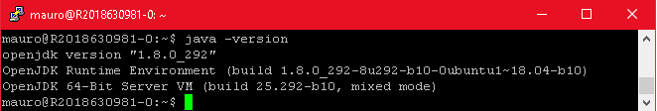

1. **Utilizando el programa psftp.exe enviar a la máquina virtual 1 los archivos:**[**Servidor2.java**](https://m4gm.com/moodle/mod/resource/view.php?id=1930)**y**[**SimpleProxyServer.java**](https://m4gm.com/moodle/mod/resource/view.php?id=1915)

Ejecutamos el programa psftp.exe y ejecutamos el comando ***“open <open@direccionIPpublica>”*** con los datos del usuario e IP pública de la maquina virtual 1, seguido de la contraseña del usuario. De esta manera podremos trabajar en el directorio remoto de la máquina virtual.

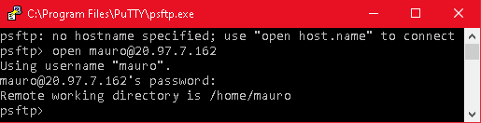

Enviamos los archivos [Servidor2.java](https://m4gm.com/moodle/mod/resource/view.php?id=1930) y [SimpleProxyServer.java](https://m4gm.com/moodle/mod/resource/view.php?id=1915) con el comando ***“put <rutaArchivo>”.***

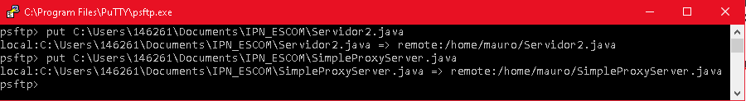

Comprobamos que los archivos hayan sido enviados correctamente:

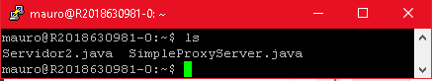

1. **En la máquina virtual 1 editar el método "main" en el archivo**[**Servidor2.java**](https://m4gm.com/moodle/mod/resource/view.php?id=1930)**:**

**ServerSocket servidor = new ServerSocket(50001);**

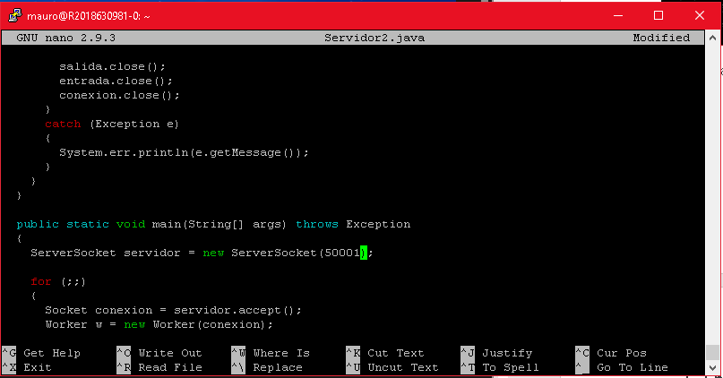

1. **Compilar en la máquina virtual 1 los programas**[**Servidor2.java**](https://m4gm.com/moodle/mod/resource/view.php?id=1930)**y**[**SimpleProxyServer.java**](https://m4gm.com/moodle/mod/resource/view.php?id=1915)

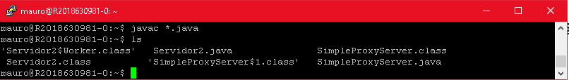

1. **Conectar a la máquina virtual 2 (réplica) utilizando el programa putty.exe**

Ejecutamos putty.exe y accedemos a la máquina virtual ingresando la IP pública en el programa y posteriormente el usuario y la contraseña de esta.

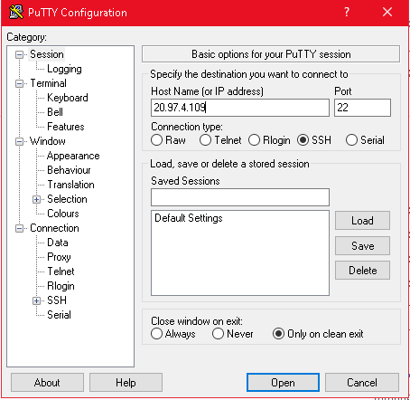 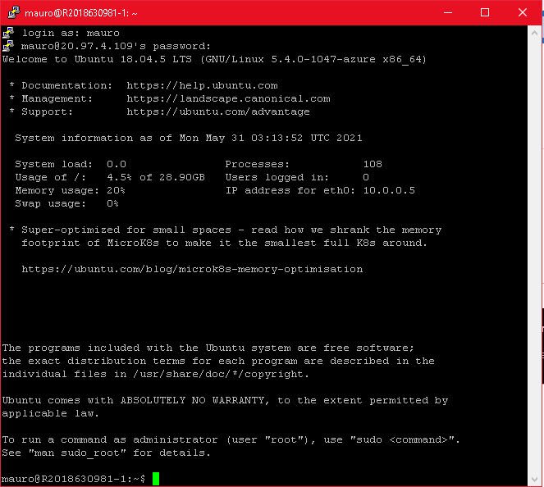

1. **Instalar JDK-8 en la máquina virtual 2, ejecutando los comandos:**

**sudo apt update**

**sudo apt install openjdk-8-jdk-headless**

Comprobamos la instalación con el comando ***“java -version”.***

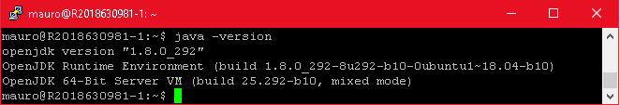

1. **Utilizando el programa psftp.exe enviar a la máquina virtual 2 el archivo**[**Servidor2.java**](https://m4gm.com/moodle/mod/resource/view.php?id=1930)

Ejecutamos el programa psftp.exe y ejecutamos el comando ***“open <open@direccionIPpublica>”*** con los datos del usuario e IP pública de la máquina virtual 2, seguido de la contraseña del usuario. De esta manera podremos trabajar en el directorio remoto de la máquina virtual.

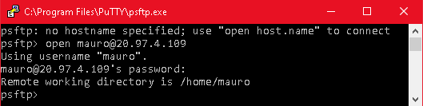

Enviamos el archivo [Servidor2.java](https://m4gm.com/moodle/mod/resource/view.php?id=1930) y [SimpleProxyServer.java](https://m4gm.com/moodle/mod/resource/view.php?id=1915) con el comando ***“put <rutaArchivo>”.***

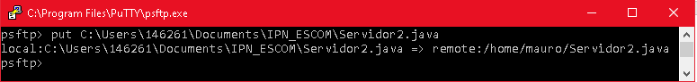

Comprobamos que los archivos hayan sido enviados correctamente:

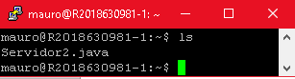

1. **En la máquina virtual 2 editar el método "main" en el archivo**[**Servidor2.java**](https://m4gm.com/moodle/mod/resource/view.php?id=1930)**:**

**ServerSocket servidor = new ServerSocket(50000);**

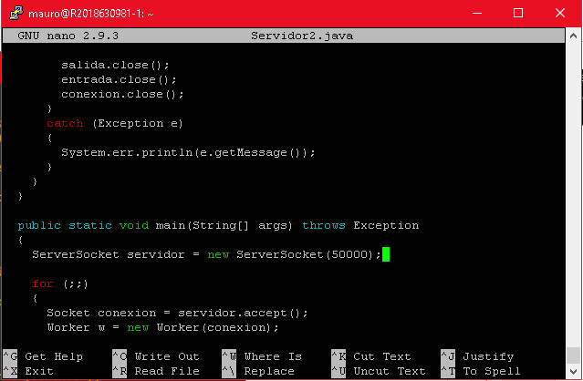

1. **Compilar el programa**[**Servidor2.java**](https://m4gm.com/moodle/mod/resource/view.php?id=1930)

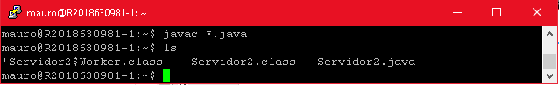

1. **Ejecutar el programa**[**Servidor2.java**](https://m4gm.com/moodle/mod/resource/view.php?id=1930)**en la máquina virtual 2:**

java Servidor2&

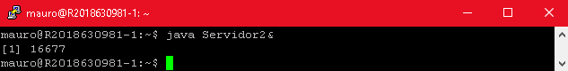

1. **Ejecutar el programa**[**Servidor2.java**](https://m4gm.com/moodle/mod/resource/view.php?id=1930)**en la máquina virtual 1:**

java Servidor2&

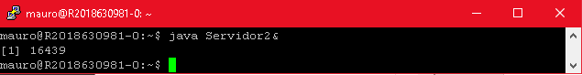

1. **Ejecutar el máquina virtual 1 el proxy:**

java SimpleProxyServer IP-máquina-virtual-2 50000 50000 50001&

(IP-máquina-virtual-2 es la IP de la réplica, 50000 es el puerto abierto en la réplica, 50000 es el puerto abierto en el sistema principal y 50001 es el puerto en la máquina virtual 1 dónde el programa [Servidor2.java](https://m4gm.com/moodle/mod/resource/view.php?id=1930) recibe las peticiones. Notar que el puerto 50001 no se debe abrir en la máquina virtual 1, ya que el proxy y [Servidor2.java](https://m4gm.com/moodle/mod/resource/view.php?id=1930) se comunican mediante *loopback*).

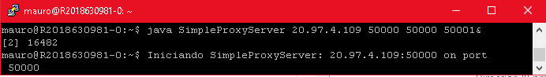

1. **En Windows:**
   1. **Editar el programa**[**Cliente2.java**](https://m4gm.com/moodle/mod/resource/view.php?id=1929)**para que se conecte a la máquina virtual 1.**

Esto se hace editando el método "main" en el archivo Cliente2.java:

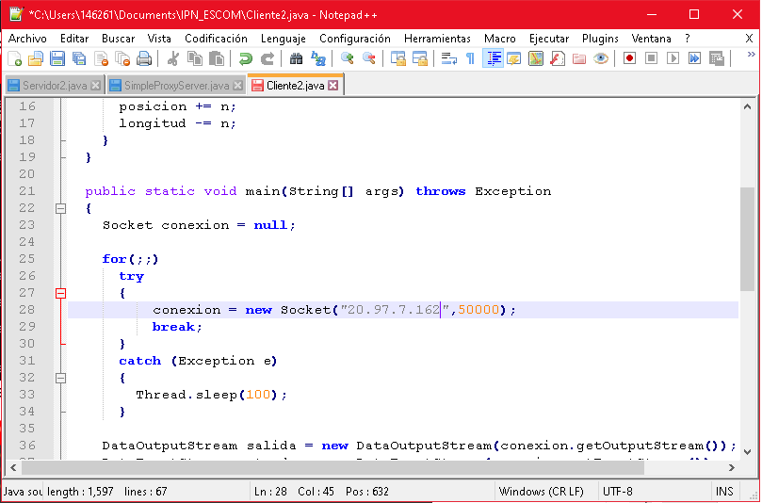

* 1. **Compilar el programa**[**Cliente2.java**](https://m4gm.com/moodle/mod/resource/view.php?id=1929)

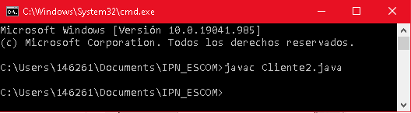

* 1. **Ejecutar el programa**[**Cliente2.java**](https://m4gm.com/moodle/mod/resource/view.php?id=1929)
* **Cliente**

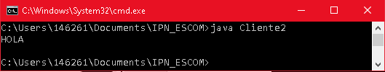

* **Servidor en la Máquina Virtual 1**

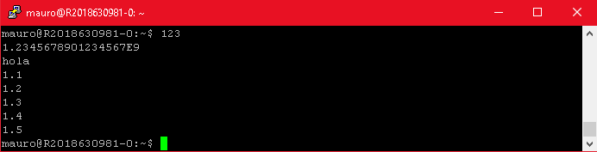

* **Servidor en la Máquina Virtual 2**

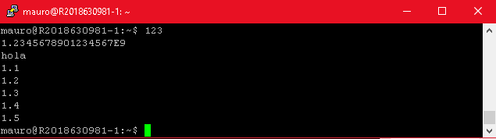

**Conclusión:**

La replicación de un sistema es una herramienta que resulta bastante útil al brindarnos una mejora en el rendimiento de los sistemas distribuidos y una mejora en la consistencia de los datos; así como también la posibilidad de poder realizar la recuperación de los datos y archivos de nuestro sistema en caso de algún evento catastrófico.